Curso: Gestión y almacenamiento de datos

Tarea: Conceptos de base de datos

Presentado por: Oscar Andrés Russi Porras

Grupo: 1394

Código: 1018436442

Presentado a: Javier Ernesto Rodriguez

Universidad Nacional Abierta y a Distancia – UNAD
periodo 16-02 del años 2023

Fecha: 20/08/2023

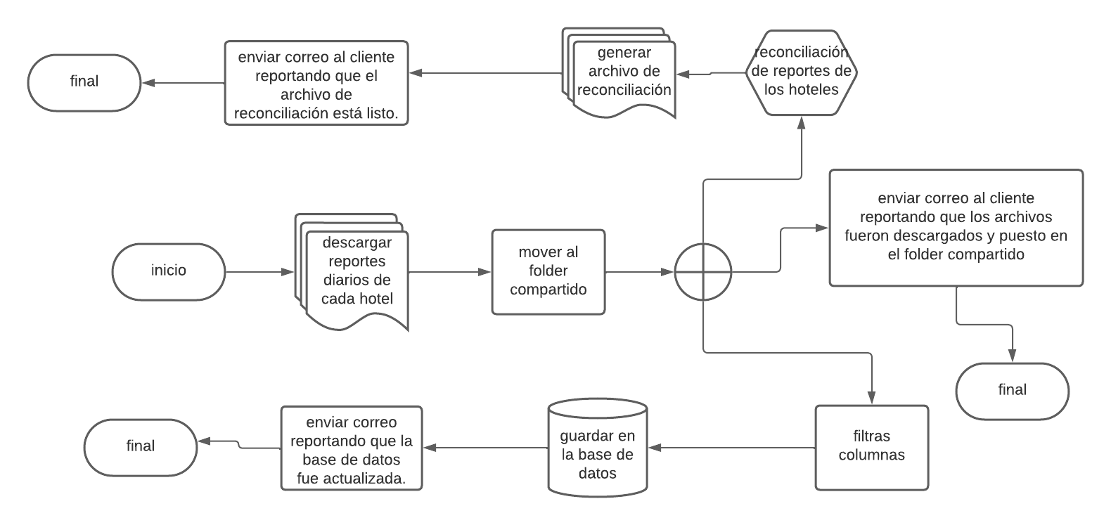

¿Cuál es la instrucción de SQL para consultar información? :

a. SELECT

Explicación: select es la instrucción que permite seleccionar información a través de una query. Por ejemplo, la query “select name from employee” permite consultar los valores de la columna “name” de la tabla “employee”.

Una base de datos relacional es aquella que:

b. Toda la información es almacenada en tablas

Explicación: En una base de datos relacional la información se organiza en tablas, cada tabla está conformada por columnas que tienen un nombre y un tipo de dato.

Son una técnica analítica grafica que permite descubrir un sistema bajo un concepto dinámico, facilitando la impresión visual del movimiento flujo de datos desde su origen hasta la obtención de la información:

d. Un Flujograma

Explicación: El flujograma es un tipo de diagrama que permite mostrar de forma gráfica el paso a paso de un proceso. Permite comprender de manera visual las partes de un proceso de forma secuencial, además de identificar puntos críticos, de congestión, redundantes o áreas donde podrían haber errores o ineficiencias.

Son operadores de comparación:

b. Between, in, like

Explicación: en bases de datos, particularmente en SQL, between, in y likese consideran operadores de comparación por los siguientes motivos:
- between: se utiliza para filtrar valores dentro de un rango específico. Ejemplo:
select * from products where price between 10 and 20.
selecciona productos cuyo precio está entre 10 y 20.
- in: sirve para filtrar valores que pertenecen a un determinado conjunto. Ejemplo: select * from products where id in (1,5,10,15).
selecciona productos cuyo id es igual a 1, 5, 10 o 15.
- like: sirve para filtrar valores que cumplen con un determinado patrón. Ejemplo: select from clients where name like “oscar%”.
Selecciona clientes cuyo nombre empiece por oscar.

Bibliografía

- Wanumen, L., Rivas, E., & Mosquera, D. (2018). Bases de datos en SQL Server.
- Quintana, G. (2014). Aprende SQL.. Universitat Jaume I. Servei de Comunicació i Publicacions. https://elibro-net.bibliotecavirtual.unad.edu.co/es/ereader/unad/53252?page=24
- Sarasa, A. (2016). Introducción a las bases de datos NoSQL usando MongoDB.. Editorial UOC. https://elibro-net.bibliotecavirtual.unad.edu.co/es/ereader/unad/58524?page=18

